Содержание

title: “Отчёт по лабораторной работе №8” subtitle: “Программирование цикла. Обработка аргументов командной строки”
author: - name: “Лань Цянын” affiliation: | Группа: НПИбд-03-25 Студенческий билет: 1132254528
format: pdf: toc: false lof: false lot: false number-sections: false docx: toc: false lof: false lot: false number-sections: false
titlepage: true

1. 1. Цель работы
Приобретение навыков написания программ с использованием циклов и обработкой аргументов командной строки.

2. 2. Порядок выполнения лабораторной работы

2.1 2.1. Реализация циклов в NASM
Для выполнения лабораторной работы №8 создан каталог Lab08, внутри него создан файл lab8-1.asm в соответствии с инструкциями методического пособия. (рис. Рисунок 1).
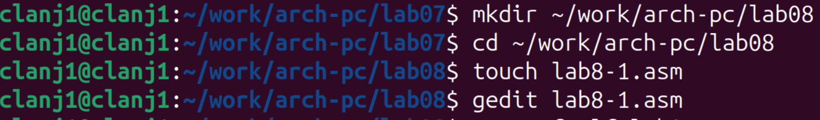
Рисунок 1: Создание каталога и файла для лабораторной работы №8
Программа lab8-1.asm была написана в точном соответствии с Листингом 8.1 из методического пособия.(рис. Рисунок 2)
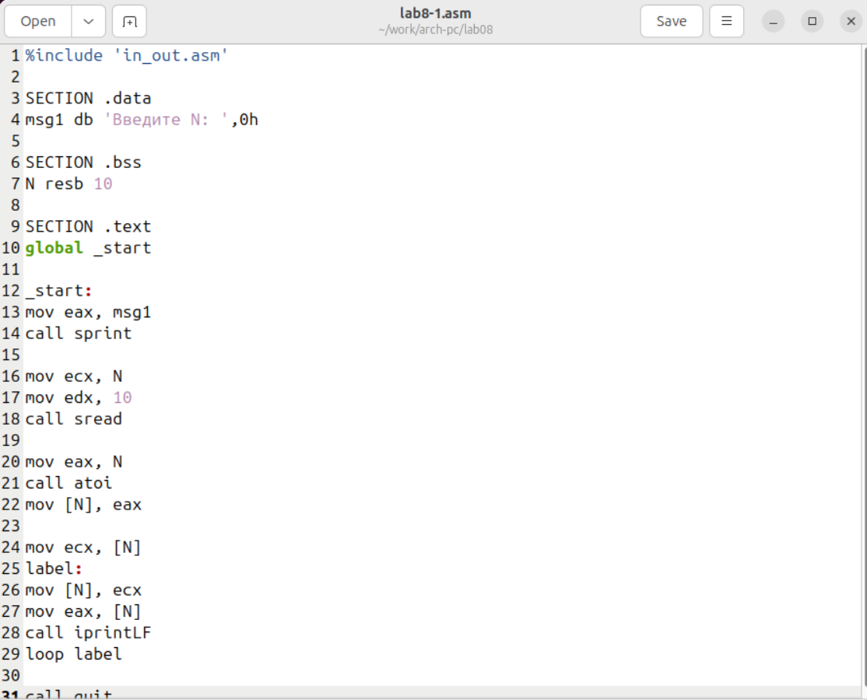
Рисунок 2: Исходный код программы lab8-1.asm (Листинг 8.1)
Программа запрашивает у пользователя число N, преобразует его из строки в целое число и затем использует регистр ecx как счётчик для цикла, выводя последовательно значения от N до 1 с помощью инструкции loop.
Программа lab8-1.asm была откомпилирована и запущена。 Для её работы в каталог lab08 был предварительно скопирован необходимый файл in_out.asm.(рис. Рисунок 3)
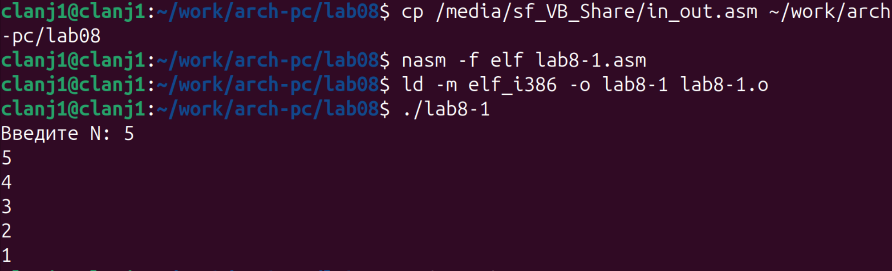
Рисунок 3: Компиляция, сборка и запуск программы lab8-1
Программа успешно выполняется, используя инструкцию loop для организации цикла, который выводит значения от введённого числа 5 до 1.
Исходный код программы lab8-1.asm был модифицирован в соответствии с заданием: в тело цикла label добавлена инструкция sub ecx,1, которая явно уменьшает значение регистра-счётчика на каждой итерации.(рис. Рисунок 4)
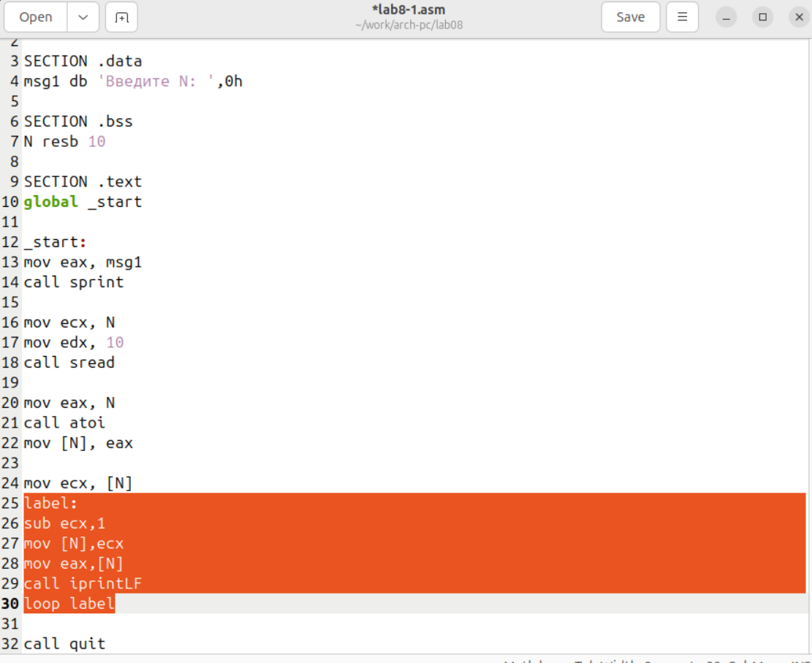
Рисунок 4: Модифицированный код программы lab8-1.asm
Программа, модифицированная добавлением sub ecx,1 в тело цикла, при выполнении вошла в бесконечный цикл.(рис. Рисунок 5)
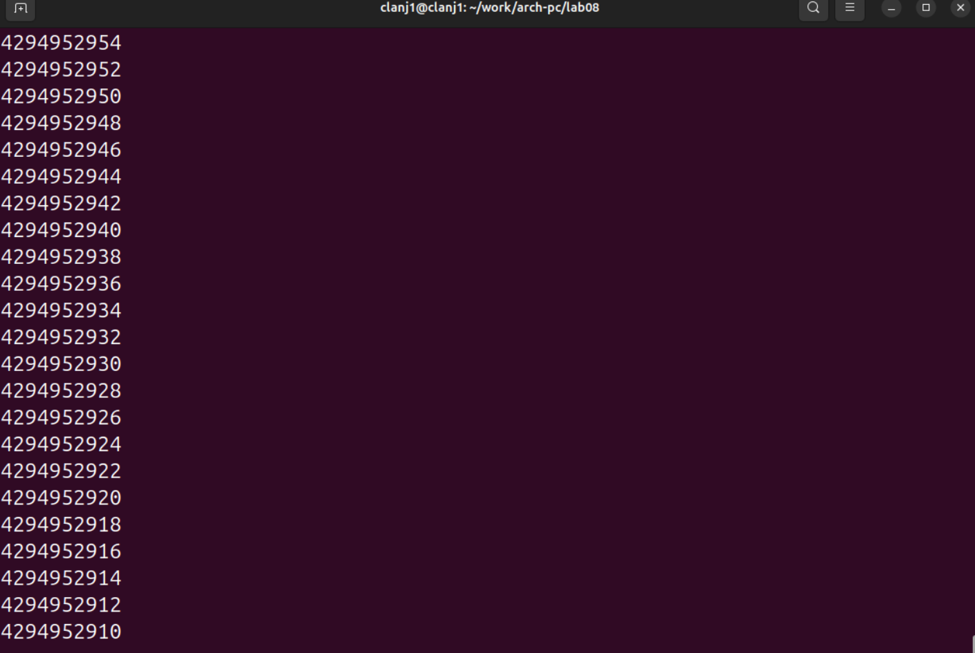
Рисунок 5: Бесконечный цикл в модифицированной программе
Это происходит потому, что инструкция loop также уменьшает ecx на 1, и их совместное действие может привести к тому, что ecx никогда не достигнет нуля (например, перескочив с 1 на -1), в результате чего условие завершения цикла не выполняется.
Ответы на вопросы ：
- Какие значения принимает регистр ecx в цикле?
Значение регистра ecx уменьшается дважды за одну итерацию цикла: один раз инструкцией sub, и второй раз — инструкцией loop. В результате выводимая последовательность чисел уменьшается на 2 (например: N−1, N−3, N−5 и т.д.).При нечётном значении N регистр ecx принимает отрицательные значения, что приводит к зацикливанию программы.
- Соответствует ли число проходов цикла значению N ?
Нет. Поскольку регистр ecx уменьшается два раза за одну итерацию, фактическое число проходов цикла примерно равно N/2 (при чётном N). При нечётном значении N программа не завершается и переходит в бесконечный цикл.
Программа lab8-1.asm была модифицирована с использованием стека для сохранения и восстановления значения счётчика цикла ecx, что позволяет корректно работать инструкции loop при изменении ecx в теле цикла(рис. ?@fig-006)
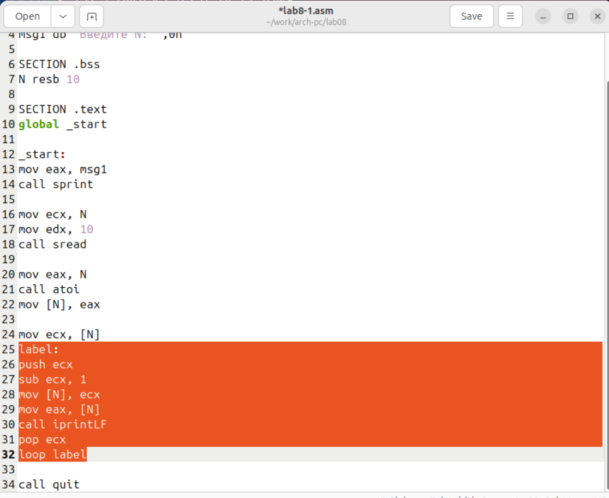{#fig-006 width=80%
Программа, модифицированная с использованием стека для сохранения значения счётчика ecx, была успешно откомпилирована и запущена(рис. Рисунок 6)
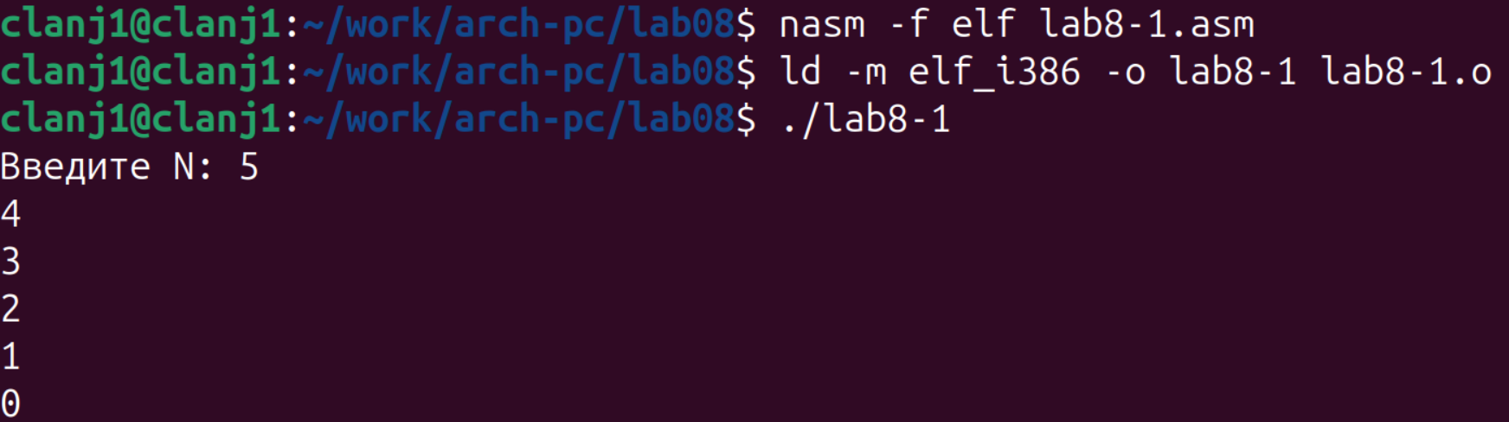
Рисунок 6: Выполнение программы с использованием стека
Использование push ecx и pop ecx обеспечивает корректную работу инструкции loop, гарантируя выполнение цикла ровно N раз, что подтверждается выводом последовательных чисел (например, при N=5 выводится 4, 3, 2, 1, 0)
Ответ на вопрос задания:
Соответствует ли число проходов цикла значению N ?
Да, полностью соответствует. Использование стека для сохранения состояния регистра ecx устраняет проблему двойного уменьшения счётчика, и цикл выполняется ровно N раз, как и задумано изначально.

2.2 2.2. Обработка аргументов командной строки
Программа lab8-2.asm для обработки аргументов командной строки была написана в точном соответствии с Листингом 8.2(рис. Рисунок 7)
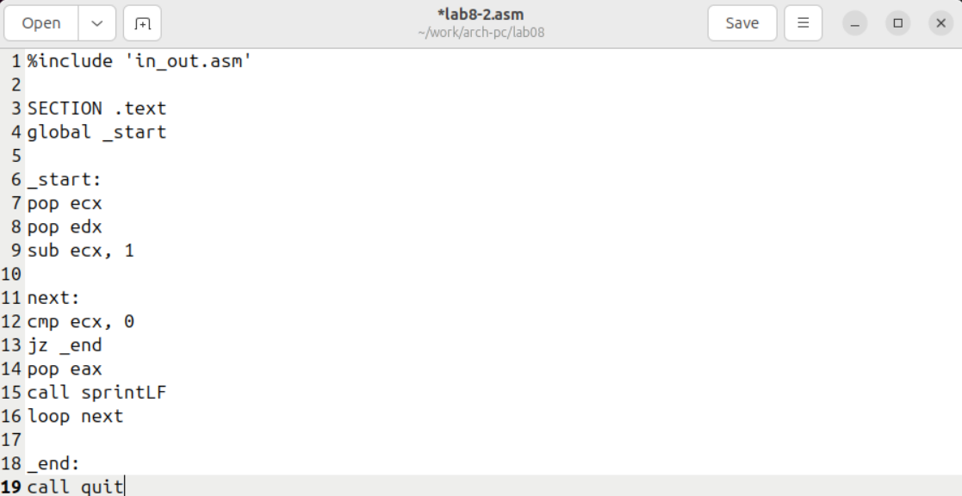
Рисунок 7: Исходный код программы lab8-2.asm
Программа lab8-2.asm была успешно откомпилирована, собрана и протестирована с передачей аргументов командной строки(рис. Рисунок 8)
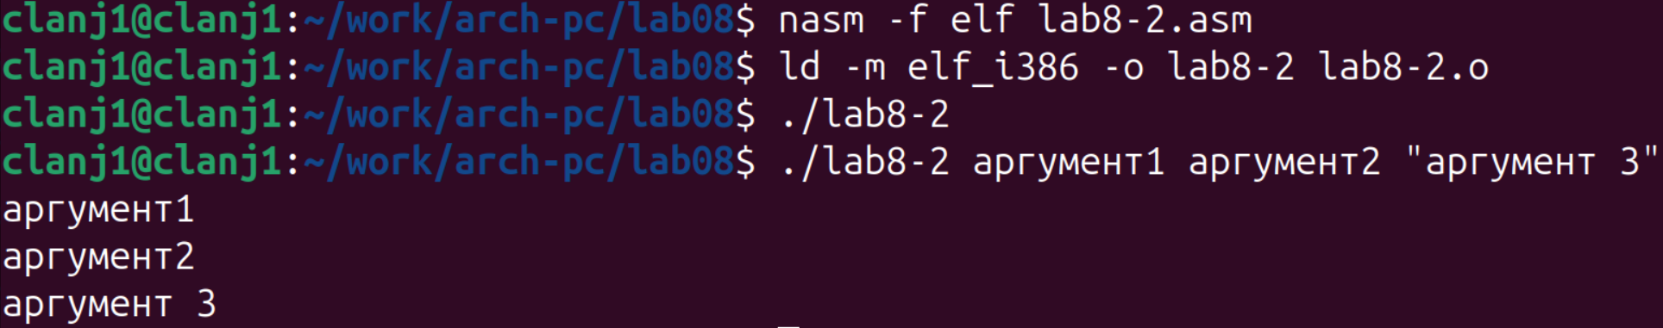
Рисунок 8: Выполнение программы lab8-2 с аргументами командной строки
Программа корректно обработала и вывела все три переданных аргумента, что подтверждает правильность реализации извлечения аргументов из стека и работы циклической обработки
Ответ на вопрос задания:
Сколько аргументов было обработано программой?
Программа обработала 3 аргумента, что соответствует количеству аргументов, переданных в командной строке (после имени программы).
Программа lab8-3.asm, реализующая вычисление суммы числовых аргументов командной строки, была написана на основе Листинга 8.3(рис. Рисунок 9)
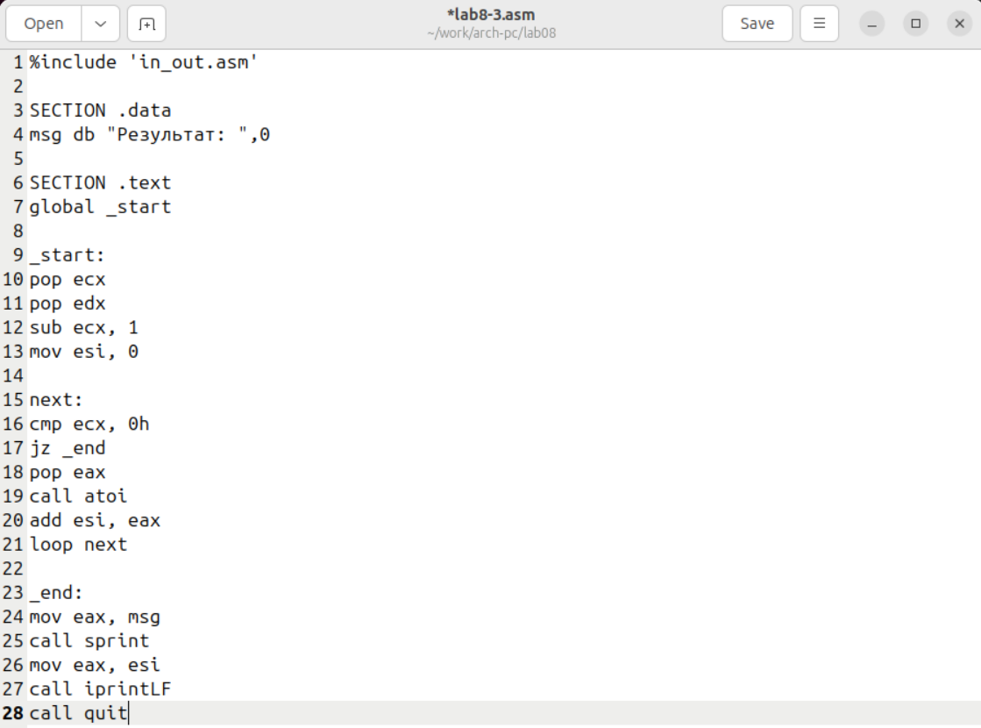
Рисунок 9: Исходный код программы lab8-3.asm
Программа lab8-3.asm была откомпилирована и запущена с передачей числовых аргументов для проверки работы алгоритма суммирования(рис. Рисунок 10)
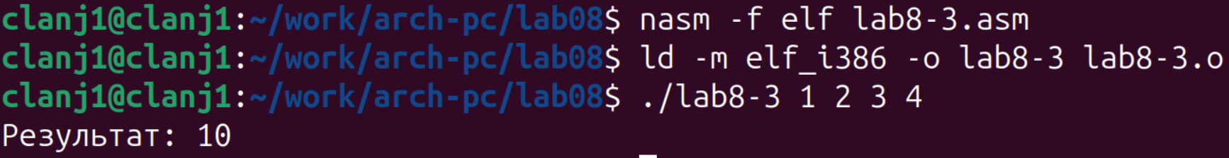
Рисунок 10: Компиляция, сборка и запуск программы lab8-3
Программа успешно обработала аргументы 1 2 3 4.Ожидаемый результат суммирования — 10. Это подтверждает корректную работу всех этапов: извлечения количества аргументов, их преобразования из строк в числа (atoi), накопления суммы в регистре esi и вывода итога
Программа lab8-3.asm была модифицирована для вычисления произведения числовых аргументов командной строки вместо их суммы(рис. Рисунок 11)
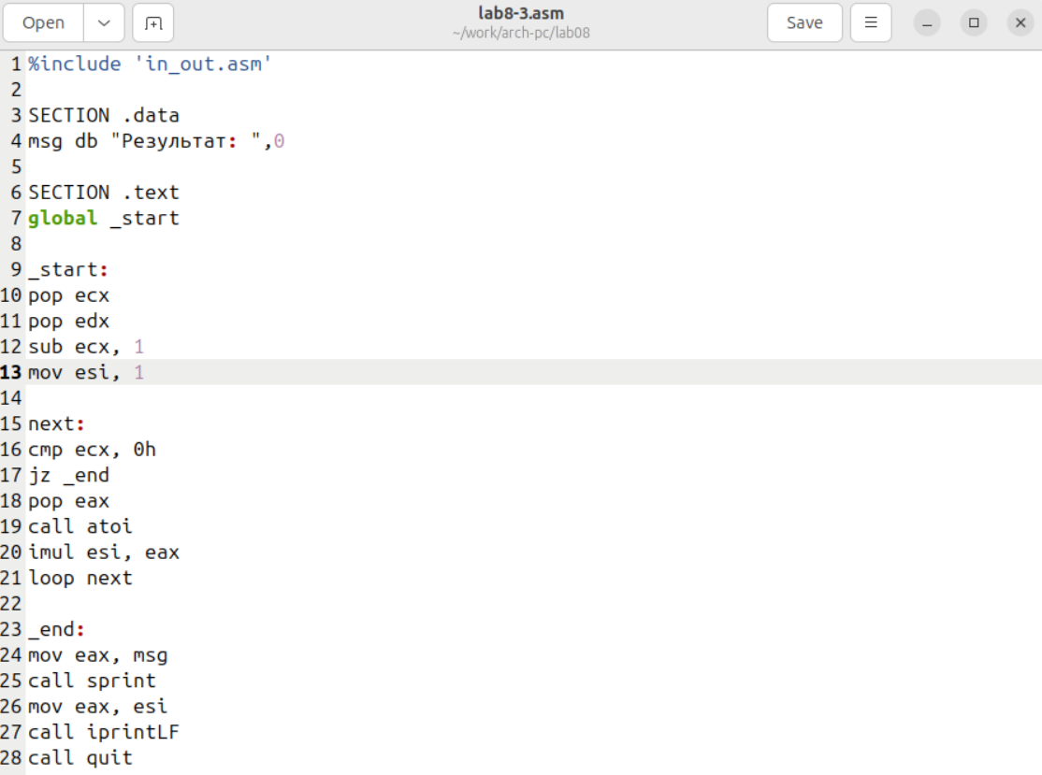
Рисунок 11: Модифицированный код программы lab8-3.asm для вычисления произведения
Регистр esi (в коде est) инициализируется значением 1 вместо 0, так как произведение любого числа на 1 равно самому числу.Инструкция сложения add est, eax заменена на инструкцию умножения imul est, eax
Модифицированная программа lab8-3.asm была успешно откомпилирована и запущена для проверки вычисления произведения аргументов(рис. Рисунок 12)
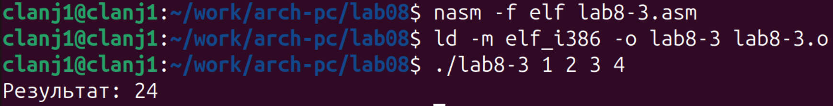
Рисунок 12: Выполнение программы для вычисления произведения
Программа корректно вычислила и вывела результат 24, что соответствует произведению чисел 1, 2, 3 и 4.

3. 3. Задание для самостоятельной работы
Программа lab8-4.asm была написана для вычисления суммы значений функции f(x) = 10x - 4 (вариант 9) для набора чисел x , переданных в качестве аргументов командной строки(рис. Рисунок 13)
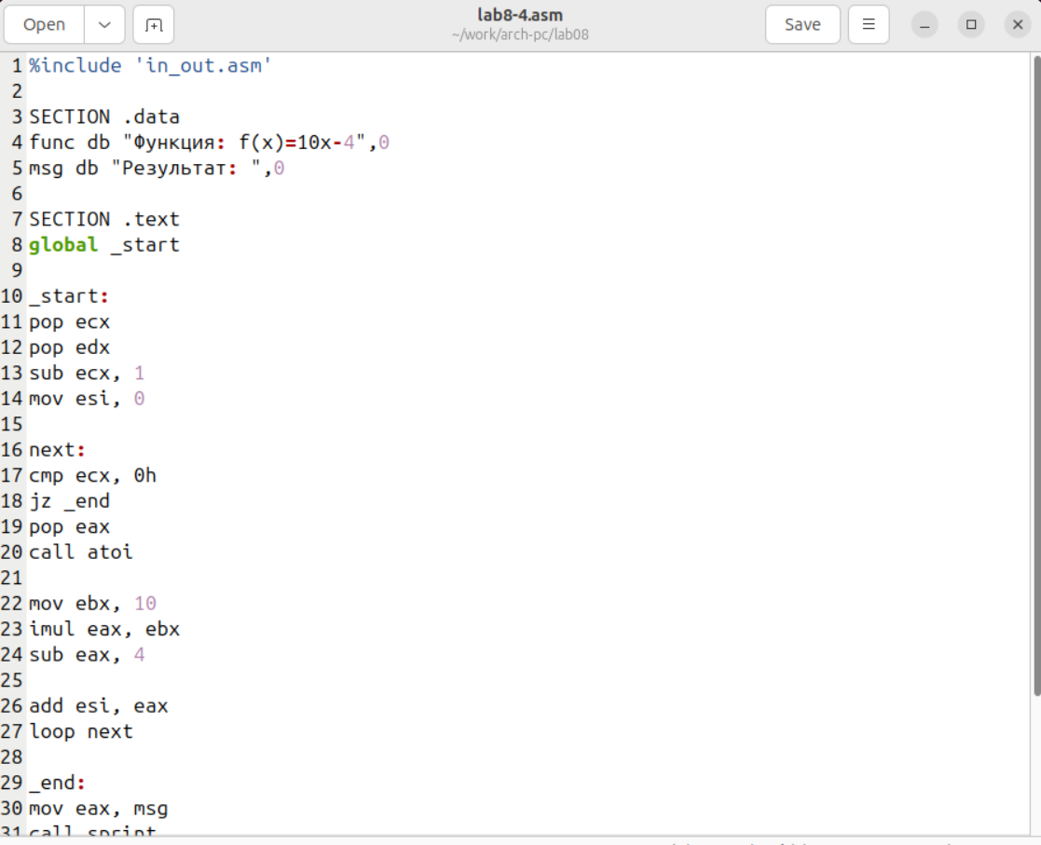
Рисунок 13: Исходный код программы lab8-4.asm
Программа lab8-4.asm была успешно откомпилирована и протестирована на наборе значений 1 2 3 4(рис. Рисунок 14)
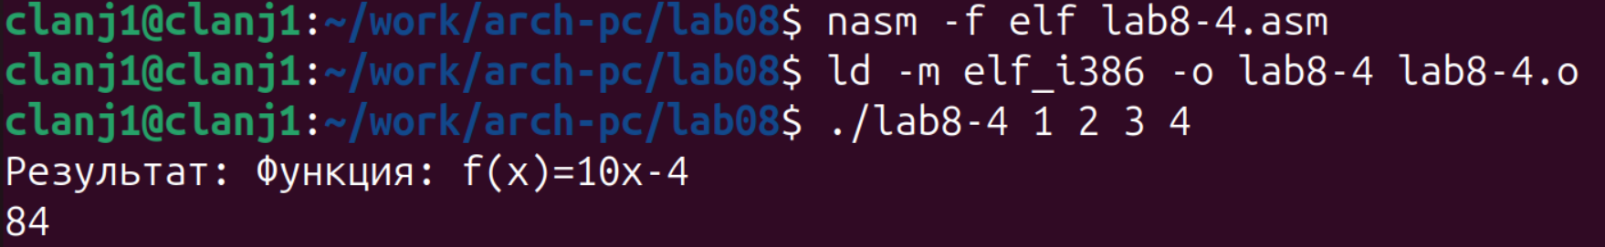
Рисунок 14: Тестирование программы lab8-4.asm
Программа вывела ожидаемый результат: 84。 Это подтверждает, что она корректно вычисляет значение функции f(x) = 10x - 4 для каждого переданного аргумента x , суммирует эти значения и выводит итог

4. 4 Выводы
В ходе лабораторной работы № 8 были изучены инструкции организации циклов в NASM и способы обработки аргументов командной строки. Рассмотрено влияние изменения регистра ecx на корректность работы инструкции loop и показана необходимость использования стека для сохранения счётчика цикла. Получены практические навыки работы с циклами, стеком и аргументами командной строки, что соответствует цели лабораторной работы.

